17.4 LAST BRANCH, INTERRUPT, AND EXCEPTION RECORDING OVERVIEW

使用IA32_DEBUDCTL MSR开启。

17.4.1 IA32_DEBUGCTL MSR
enable to debug trace interrupts, debug trace stores, trace message enable, single stepping on branch, LBR, and to control freezing of LBR stack or performance counters on a PMI request.
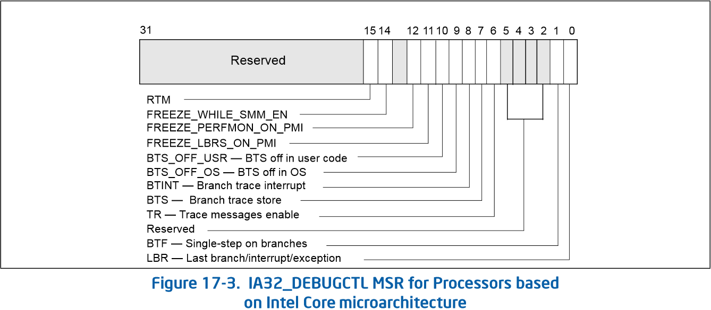

17.4.2 Monitoring Branches, Exceptions, and Interrupts
开启LBR。
当引发#DB异常，在执行异常处理程序之前会复位LBR标志，但不会清除之前保存的LBR项。
调试器将最后四个分支记录放入DR0~DR3。
如果LBR位为0而TR位已为1，则分支记录继续更新。

17.4.3 Single-Stepping on Branch
如果BTF和TF同时置位，则遇到分支(call, iret, jmp)就会陷入调试(调试器在TSS中需要设置T标志位(debug trap flag))。当引发#DB异常，会清除BTF位，调试器需要显式恢复该位。

17.4.4 Branch Trace Message
开启TR位。
当检测到分支、异常、中断，就会发送分支记录到总线上，供其它调试设备使用。

17.4.5 Branch Trace Store
LBR是保存分支到专有寄存器中，BTS是保存分支记录到内存中。

